La Cofradía de la anchoa de Cantabria celebró su XV Gran Cabildo

Santoña, 30 de abril de 2011

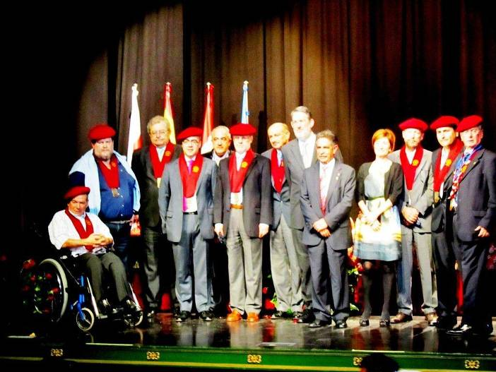
La Cofradía de la Anchoa celebró los actos del XV Gran Cabildo en el Teatro Casino Liceo. Y lo hicieron, como siempre, con la presencia de más de veinte cofradías gastronómicas llegadas de distintos puntos de Cantabria, España, e incluso de Italia que, desfilaron a ritmo de gaitas desde el puerto pesquero hasta dicho teatro.

Entre el numeroso público y las autoridades, se encontraban el presidente de Cantabria, Miguel Ángel Revilla, el delegado del Gobierno, Agustín Ibáñez, la alcaldesa de Santoña, Puerto Gallego, y el presidente de la Federación Nacional de Cofradías Vínicas y Gastronómicas y del Consejo Europeo de Cofradías, Carlos Martín Cosme, que fueron testigos del nombramiento de los nuevos cofrades.

El título de Cofrade de Honor recayó en el periodista deportivo Javier Ares, director del programa 'Radioestadio' de Onda Cero quien recibió los atributos característicos de esta cofradía: la gorra, la banda y la corbata, y juró ante el presidente y patrón mayor, Víctor Ruiz Pérez Teja, defenderla anchoa como producto de calidad.

También se distinguieron como Cofrades de Mérito a los santoñeses Pedro Hernando, director del gabinete de la Consejería de Obras Públicas, y José San Martín, 'Pepín', radiotelefonista de la Cofradía de Pescadores Virgen del Puerto, así como al crítico gastronómico Mikel Zeberio.

Igualmente, se nombraron cofrades de mérito a: Antonio Sainz, asesor de la plaza de toros de Santander; Pablo Argos, patrón de pesca de Santoña; y José Luis Ortíz, gerente de la conservera Codesa de Laredo.

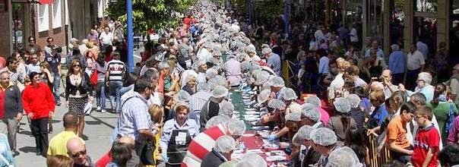
En el transcurso del acto también se hizo entrega de los premios del IV concurso de pinchos elaborados con anchoa, cuyo primer premio fue a parar al restaurante Tapitería Virgen del Puerto, que se llevó también el premio a la mejor presentación; mientras que el premio especial fue a parar al restaurante As de guía.

El domingo 1 de mayo, a las doce horas, en un acto de singular importancia se consiguió el Record Guiness con la sobada artesanal de la anchoa desarrollada por mil participantes en el bello pueblo de Santoña

Fuente: FECOES

